|  |  |
| --- | --- |
| Unicamp | FEEC |

UNIVERSIDADE ESTADUAL DE CAMPINAS – UNICAMP

FACULDADE DE ENGENHARIA ELÉTRICA E DE COMPUTAÇÃO – FEEC

EA722X

Laboratório de Controle e Servomecanismos

LABORATÓRIO 04:

Projeto via Lugar das Raízes

Alunos:

HENRIQUE ROBERTO DA CUNHA JÚNIOR R.A.: 174638

LEONARDO RODRIGUES MARQUES R.A.: 178610

WELLTER MOMPEAN SOZIN R.A.: 188625

WILLIAM QUINTAS DE MELO R.A.: 188684

Professor: MATHEUS SOUZA

Campinas

2020

|  |
| --- |
| SUMÁRIO  LISTA DE FIGURAS 2  1 3  Item A 3  Item B 3  Item C 7  Item D 9 |

LISTA DE FIGURAS

Figura 1: Lugar das raízes da planta sem compensação em malha aberta. 4

Figura 2: Critérios do projeto do compensador exibidos no lugar das raízes. 5

Figura 3: Lugar das raízes do conjunto planta e compensador avanço. 6

Figura 4: Ponto utilizado para obter o ganho do controlador avanço. 6

Figura 5: Resposta ao degrau unitário do sistema em malha fechada com o compensador avanço projetado. 7

Figura 6: Lugar das raízes para o sistema do motor não compensado em malha aberta. 8

Figura 7: Lugar das raízes para o sistema do motor em malha fechada com compensador. 9

Figura 8: Resposta ao degrau unitário para o sistema do motor em malha fechada com compensador. 9

Figura 9: Sistema implementado no Simulink sem o atuador. 10

Figura 10: Resposta ao degrau para o sistema sem o atuador. 10

Figura 11: Sistema implementado no Simulink com o atuador. 10

Figura 12: Resposta ao degrau para o sistema com o atuador. 11

# 

## Item A

Para obter a função de transferência solicitada, trabalharemos com a equação do movimento do sistema linearizada em torno de $α≈θ≈0$:

$$\left(\frac{J}{R^{2}}+m\right)\ddot{r}\left(t\right)-mgα\left(t\right)=0$$

Considerando pequenos ângulos, temos a relação: $Lα\left(t\right)=dθ(t)$

Substituindo na equação do movimento, teremos:

$$\left(\frac{J}{R^{2}}+m\right)\ddot{r}\left(t\right)-\frac{mgdθ\left(t\right)}{L}=0$$

Em seguida, podemos aplicar a transformada de Laplace, obtendo:

$$\left(\frac{J}{R^{2}}+m\right)R\left(s\right)s^{2}-\frac{mgdΘ\left(s\right)}{L}=0$$

Rearranjando os termos:

$$G\left(s\right)=\frac{R\left(s\right)}{Θ(s)}=\frac{mgd}{s^{2}L\left(\frac{J}{R^{2}}+m\right)} \left[m/rad\right]$$

Nos foi dado os seguintes parâmetros:

* $m=0,11 kg$;
* $R=0,015 m$;
* $d=0,03 m$;
* $g=9,8 m/s^{2}$;
* $L=1,0 m$;
* $J=9,99×{10}^{-6} kg×m^{2}$.

Substituindo esses parâmetros, finalmente obtemos:

$$G\left(s\right)=\frac{0,03234}{0,1544s^{2}}=\frac{0,21}{s^{2}}$$

## Item B

Considerando $A\left(s\right)=1$, iremos projetar baseado no lugar das raízes o controlador avanço $C(s)$ da malha externa de maneira a assegurar um sobressinal máximo de 5% e um tempo de estabilização de até 5 s para o sistema em malha fechada.

Primeiramente, observamos o lugar das raízes da planta em malha aberta sem qualquer tipo de controlador.

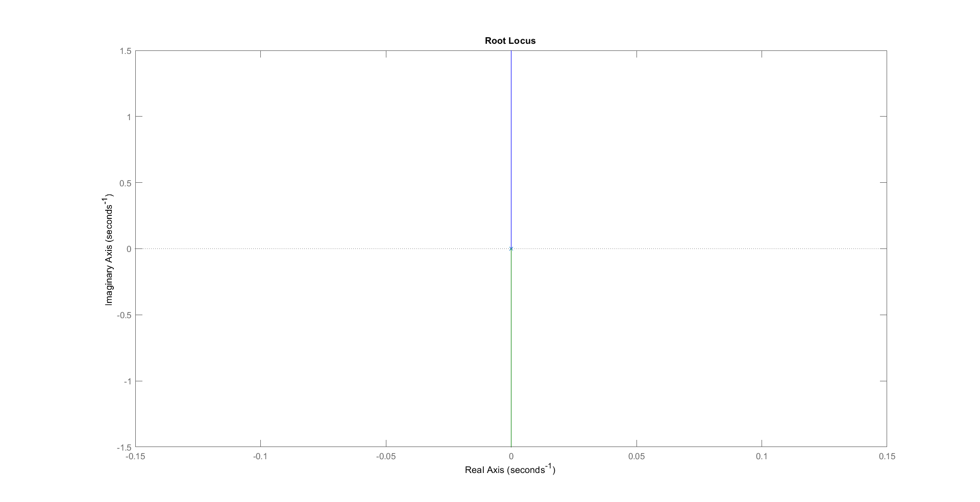

Figura : Lugar das raízes da planta sem compensação em malha aberta.

Como podemos notar, a planta possui dois polos na origem que caminham para o infinito percorrendo o eixo imaginário. Para adequarmos o projeto do controlador dentro das especificações solicitadas, devemos seguir os seguintes parâmetros:

$$M_{p}=5\%=e^{\frac{-πξ}{\sqrt{1-ξ^{2}}}}$$

$$ξ=0,69$$

$$T_{s}=3=\frac{4}{ξω_{n}}$$

$$ω_{n}=1,93$$

No gráfico do lugar das raízes, podemos traçar as linhas nas quais esses parâmetros são constantes, como exibido na Figura 2.

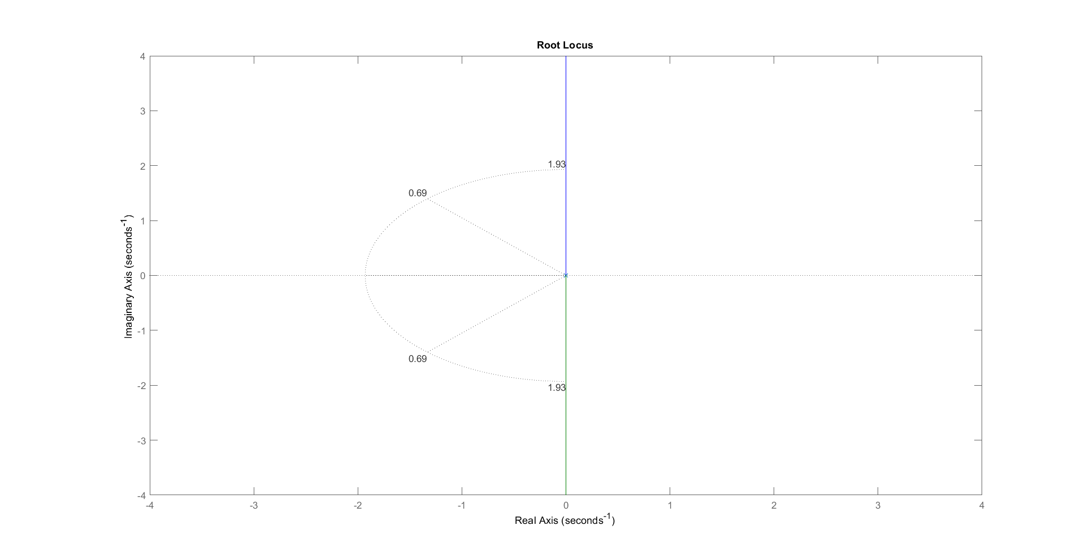

Figura : Critérios do projeto do compensador exibidos no lugar das raízes.

Visto isso, sabemos que a área em que teremos uma sobressinal menor que 5% é a compreendida entre as duas linhas diagonais pontilhadas. Da mesma maneira, a área em que a estabilização do sistema é menor que 3 s é a compreendida fora da linha curva. Sendo assim, devemos aplicar o compensador avanço para trazer o lugar das raízes para a esquerda implicando em estabilidade.

Sabemos que o compensador avanço irá possuir a seguinte forma:

$$C\left(s\right)=K\frac{s+z_{0}}{s+p_{0}}$$

Primeiramente, iremos posicionar o zero perto da origem para surtir o efeito de cancelamento de um dos polos $(z_{0}=0,01)$. Já o polo será alocado à extrema esquerda de maneira a trazer o lugar das raízes para o plano esquerdo de estabilidade $(p_{0}=4,5)$. Sendo assim, temos o seguinte controlador:

$$C\left(s\right)=K\frac{s+0,01}{s+4,5}$$

Numa primeira análise, considerando o ganho $K$ unitário, veremos como o lugar das raízes se comportará na Figura 3 com a inserção desse controlador no sistema.

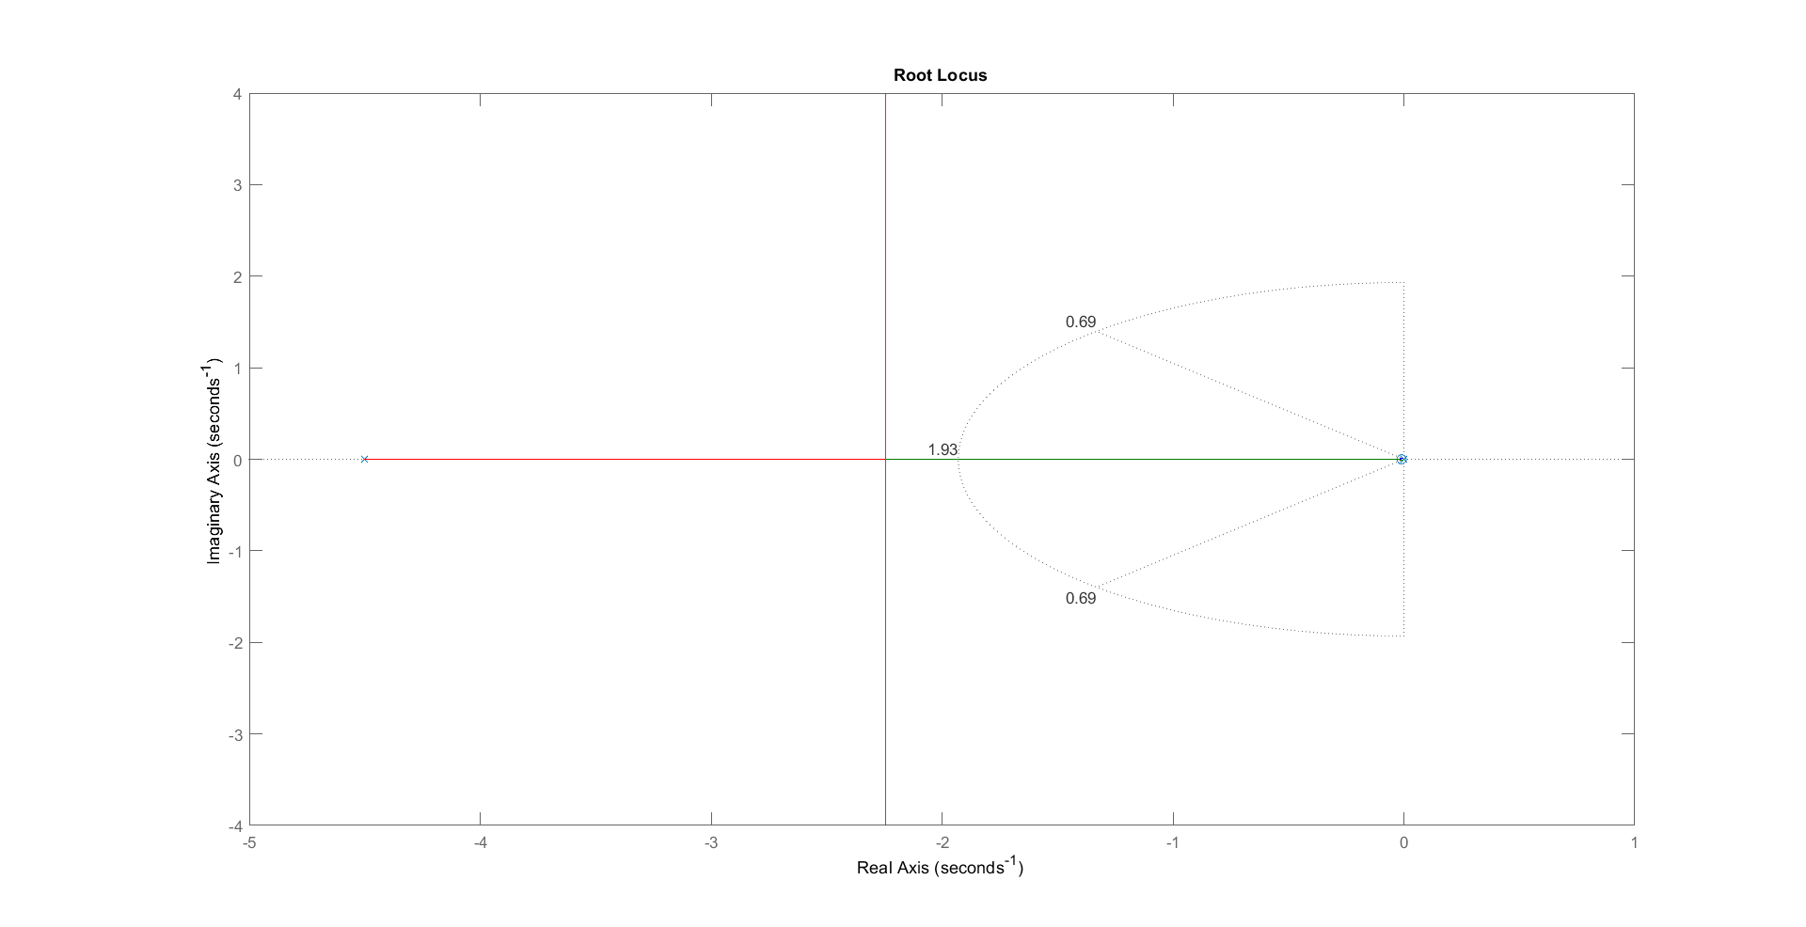

Figura : Lugar das raízes do conjunto planta e compensador avanço.

Sendo assim, podemos observar que os ramos das raízes estão dentro da área desejada de acordo com as especificações do projeto.

Finalmente, devemos especificar o ganho do compensador. Para isso, podemos utilizar o comando *rlocfind* no Matlab para auxiliar-nos no processo selecionando um ponto no lugar das raízes que atenda aos critérios especificados. Ponto esse apresentado na Figura 4 obtendo um ganho $K=30$.

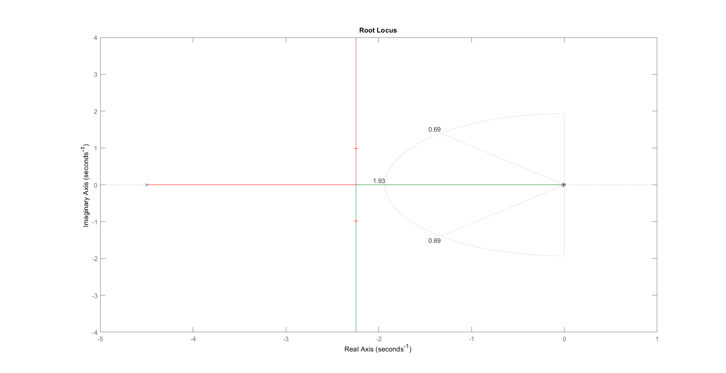

Figura : Ponto utilizado para obter o ganho do controlador avanço.

Portanto, teremos o seguinte controlador projetado:

$$C\left(s\right)=30\frac{s+0,1}{s+4,5}$$

E a resposta ao degrau da planta com o controlador em malha fechada pode ser observada na Figura 5 atendendo a todos os parâmetros de projeto solicitados.

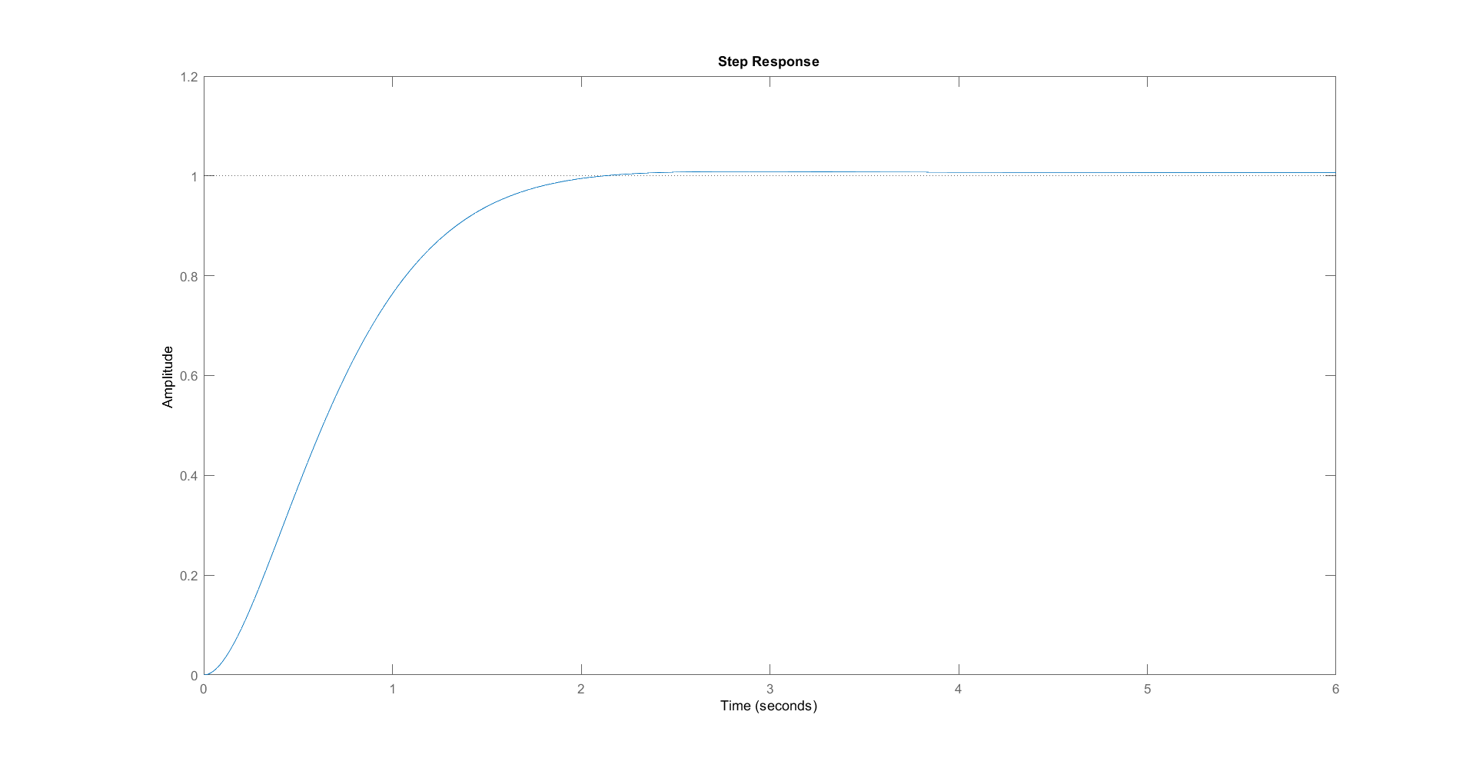

Figura : Resposta ao degrau unitário do sistema em malha fechada com o compensador avanço projetado.

## Item C

A função de transferência do motor DC é dada por:

$$G_{m}\left(s\right)=\frac{1,5}{s(0,025s+1)}$$

Como critérios de projeto, temos que um sobressinal máximo de 20% e um tempo de estabilização de até 0,25 s. Portanto, chegamos nos seguintes parâmetros:

$$M_{p}=20\%=e^{\frac{-πξ}{\sqrt{1-ξ^{2}}}}$$

$$ξ=0,456$$

$$T_{s}=0,25=\frac{4}{ξω_{n}}$$

$$ω_{n}=35,09$$

$$ω_{d}=ω_{n}\sqrt{1-ξ^{2}}$$

$$ω_{d}=31,229$$

A estrutura do compensador proporcional-derivativo (PD) desejado pode ser implementada através da seguinte equação:

$$C_{m}\left(s\right)=K(s+z_{c})$$

Teremos os polos dominantes de malha fechada em:

$$s_{d1,d2}=-ξω_{n}±iω_{d}$$

$$s_{d1,d2}=-16±31,23i$$

No gráfico do lugar das raízes do sistema (motor) em malha aberta e sem compensação apresentado na Figura 6, podemos observar que esses polos não pertencem ainda ao lugar das raízes.

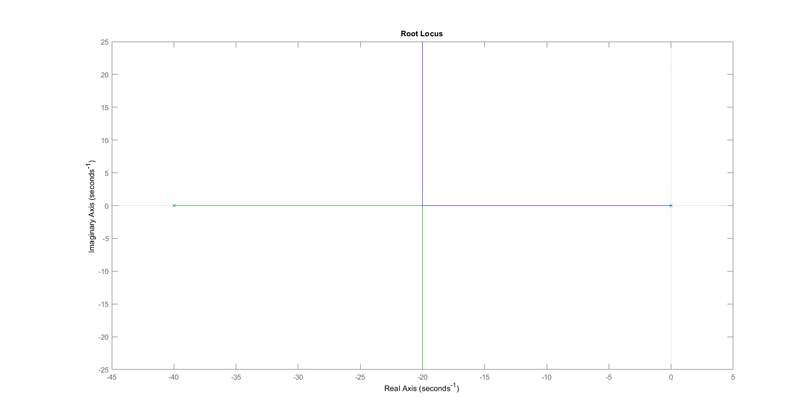

Figura : Lugar das raízes para o sistema do motor não compensado em malha aberta.

O polo desejado precisa satisfazer a seguinte equação:

$$z_{c}=ξω_{n}+\frac{ω_{d}}{tan⁡(α_{c})}$$

Assim:

$$ϕ=∠G_{m}\left(s=-16+31,23i\right)=-169,58°$$

$$α_{c}=180°-\left(-169,58°\right)=349,58°$$

$$z_{c}=153,82$$

Para o ganho:

$$K=\frac{1}{\left|\left(s_{d1}+z_{c}\right)G_{m}\left(s_{d1}\right)\right|}$$

$$K=0.1334$$

Portanto, o controlador PD projetado é:

$$C_{m}\left(s\right)=0.1334(s+153.82)$$

A seguir, são apresentados os gráficos do lugar das raízes para o sistema em malha fechada compensada e sua resposta ao degrau unitário.

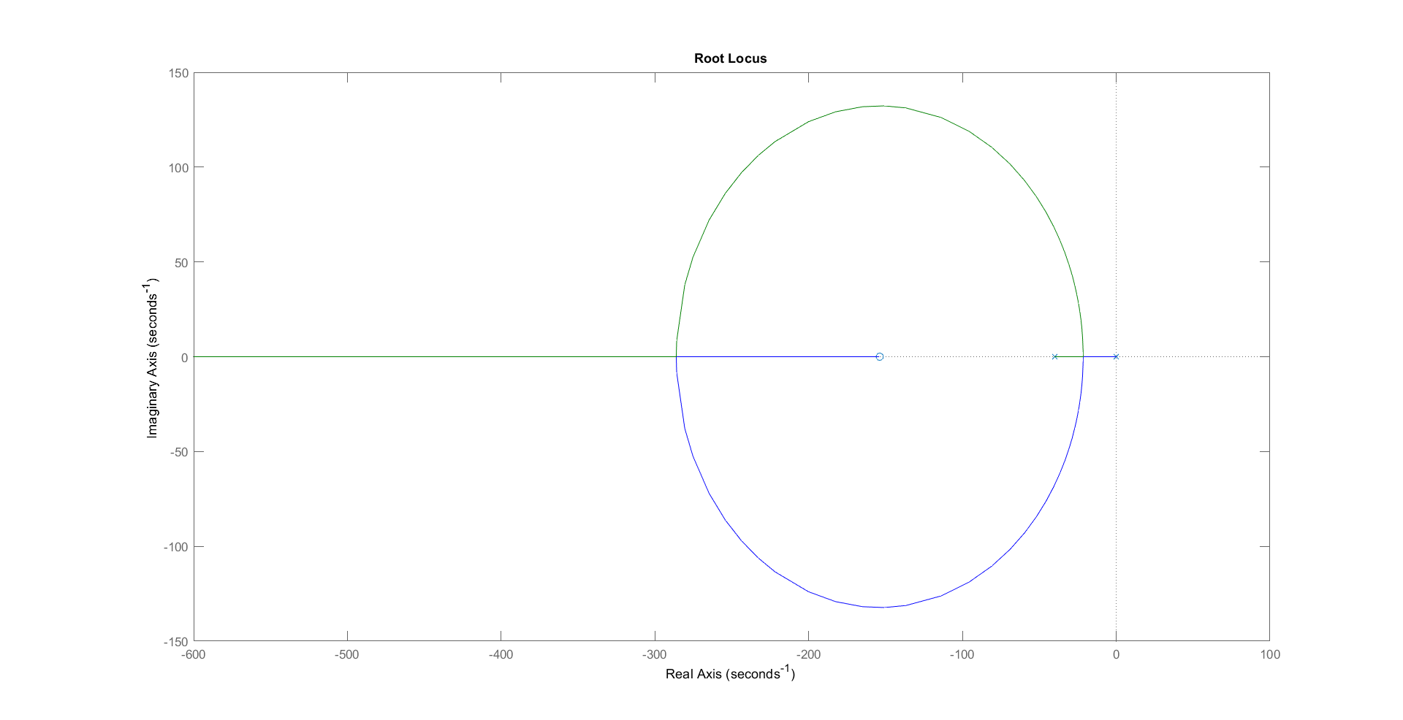

Figura : Lugar das raízes para o sistema do motor em malha fechada com compensador.

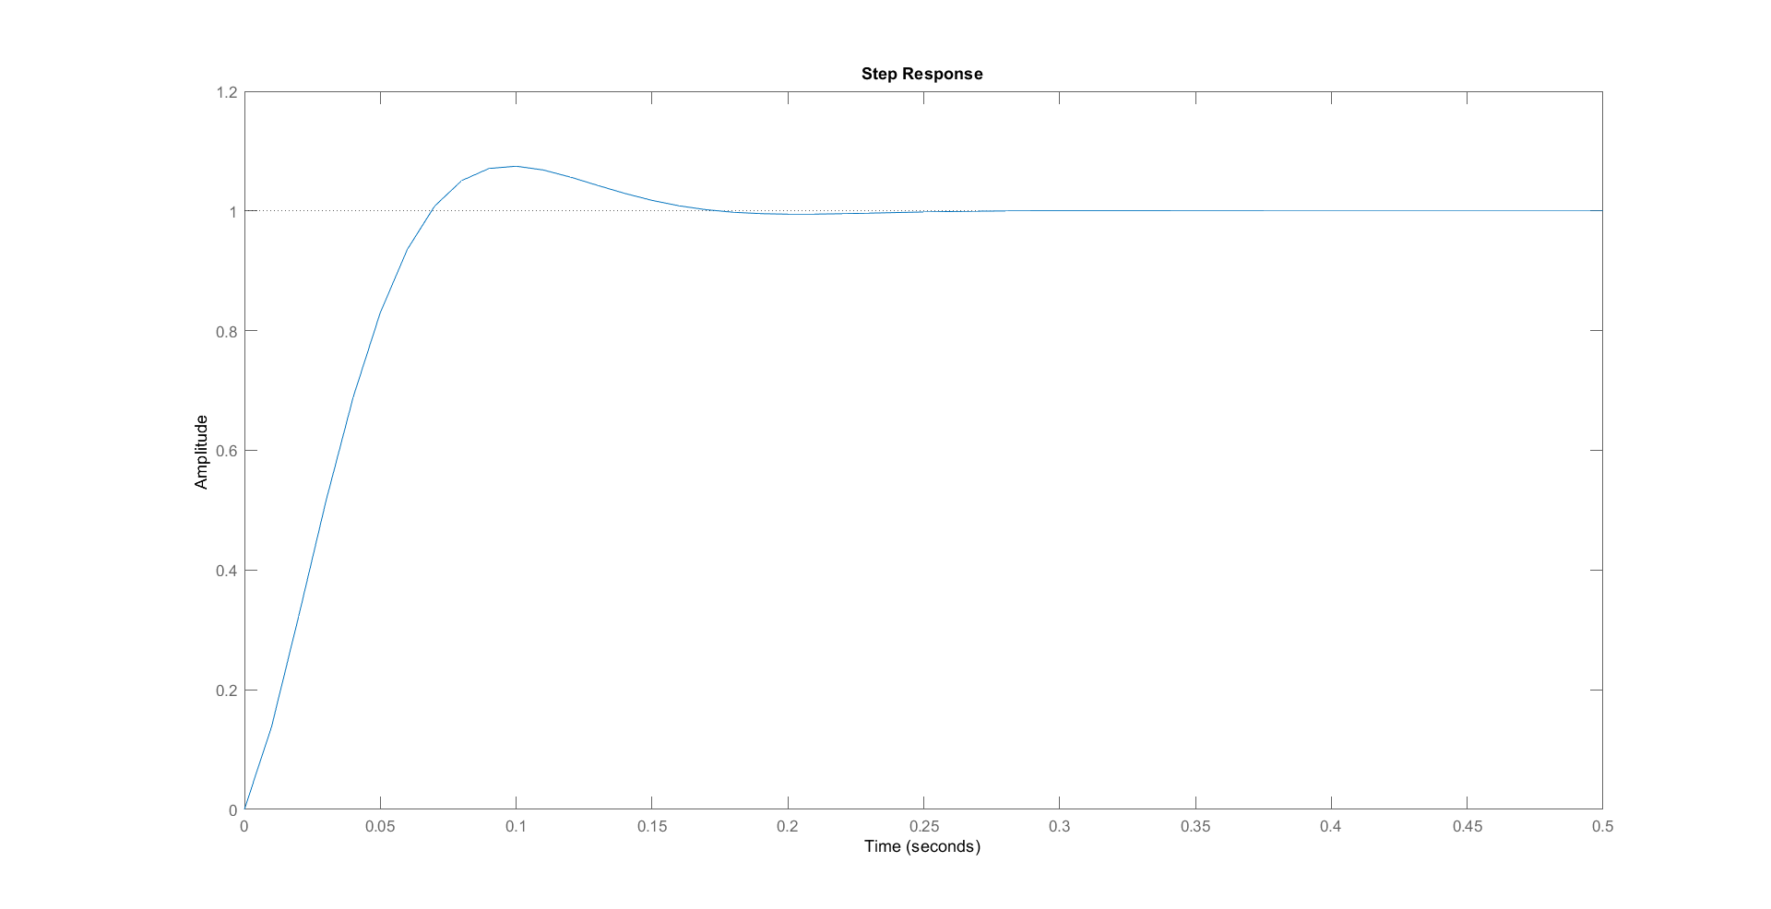

Figura : Resposta ao degrau unitário para o sistema do motor em malha fechada com compensador.

## Item D

Primeiramente, realizamos a simulação utilizando-se do *Simulink* para o sistema sem o atuador, ou seja, $A=1$. O sistema implementado e a resposta ao degrau são apresentadas nas figuras que se seguem.

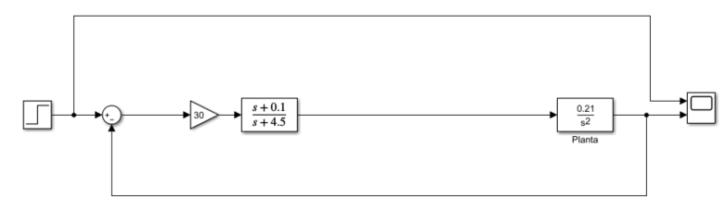

Figura : Sistema implementado no Simulink sem o atuador.

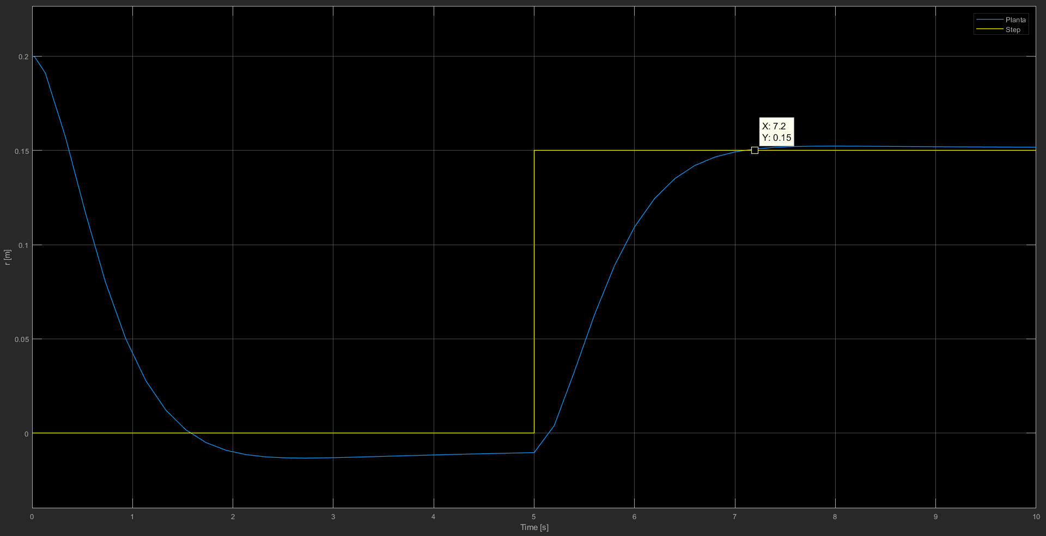

Figura : Resposta ao degrau para o sistema sem o atuador.

Como solicitado, a referência de $r(t)$ inicia-se nula e, após 5 s, ocorre o degrau elevando-a para 0,15 m. Portanto, o sistema que antes tinha se iniciado em 0,2 m, responde a esse degrau convergindo para a referência.

A seguir é apresentada a simulação com a presença do atuador no sistema.

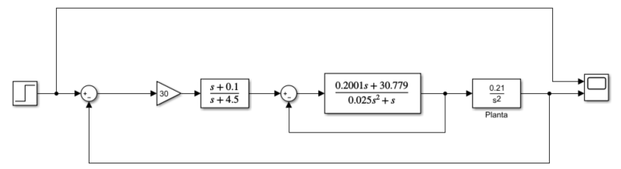

Figura : Sistema implementado no Simulink com o atuador.

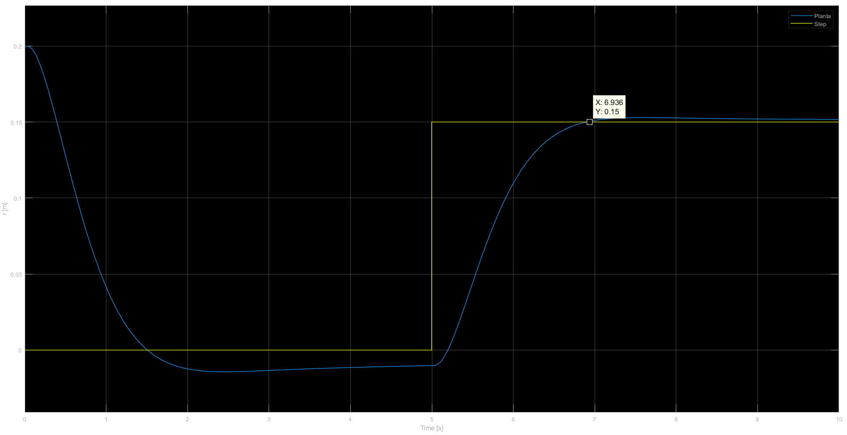

Figura : Resposta ao degrau para o sistema com o atuador.

Podemos notar que com a presença do atuador, o sistema converge de maneira ligeiramente mais rápida para a referência.